Protokół z konkursu Wielkanocna Palma
W dniu 05.04.2019 w Zespole Szkół nr 20 we Wrocławiu odbył się konkursna Wielkanocną Palmęorganizowany przez Radę Rodziców .
Prace oceniane były w trzech kategoriach:
I kategoria - klasy 0-2
II kategoria - klasy 3-6
III kategoria - klasy 7-8 i gimnazjalne

Bardzo serdecznie dziękujemy wszystkich uczestnikomza udział w konkursie Wielkanocna Palma. Wasze prace podziwialiuczniowie, nauczyciele i rodzice odwiedzający kiermasz Wielkanocny, na którym można było zakupić te piękne rękodzieła.

Skład komisji konkursowej:
- Anna Hebdzińska – przewodnicząca RR kl. IVD
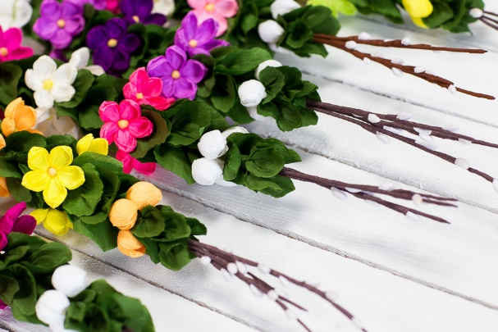
- Grażyna Łukasiewicz – przewodnicząca kl. IC
- Anna Ligięza – przewodnicząca RR kl. IV

Komisja nagrodziła i wyróżniła następujące prace:
Kategoria kl. 0-2
I miejsce | Lena Brzózka kl. IA
II miejsce | Szymon Leśniak kl. ID
III miejsce | Franciszek Mól kl. 0C
Wyróżnienie I | WiktoriiaPitvoratska kl. IB
Wyróżnienie II | Teodor Lisiewicz kl. IB

Kategoria kl. 3-6
I miejsce | Jakub Krzewiński kl. 3A
II miejsce | Dominika Kozioł kl. IVB
III miejsce | Magdalena Gwiżdż kl. IVA
Wyróżnienie I | Emilia Witko kl. IVA

Kategoria kl. 7-8 i gimnazjum
I miejsce | Joanna Wójcik kl. 7C
II miejsce | Błażej Pawliszyn kl. 7C
III miejsce | Magdalena Żak kl. 7A

